**МИНОБРНАУКИ РОССИИ**

**САНКТ–ПЕТЕРБУРГСКИЙ ГОСУДАРСТВЕННЫЙ**

**ЭЛЕКТРОТЕХНИЧЕСКИЙ УНИВЕРСИТЕТ**

**«ЛЭТИ» ИМ. В.И. УЛЬЯНОВА (ЛЕНИНА)**

**Кафедра ВТ**

**ОТЧЕТ**

**по лабораторной работе №2**

**по дисциплине *«*Java программирование интернет приложений*»***

**Тема: «ПОСТРОЕНИЕ Web-ПРИЛОЖЕНИЙ**

**С ИСПОЛЬЗОВАНИЕМ ТЕХНОЛОГИИ СЕРВЛЕТОВ»**

Cтудентка гр. 7306 ___________________ Мищенко А.В.

Преподаватель ___________________ Павловский М.Г.

Санкт–Петербург

2021

**Цель работы:**

Знакомство с технологией построения Web-приложений на основе сервлетов.

**Задание:**

1. Выберите предметную область для лабораторной работы и разработайте для нее Web-приложение (например, можно взять предметную область из курсового проекта по объектно-ориентированному программированию на языке Java).
2. Откройте проект для Web-приложения.
3. Разработайте HTML-страницу и сервлет для Web-приложения. Сервлет должен принимать параметры инициализации и один или более динамических параметров.
4. Создайте war-архив и поместите его на сервере Apache Tomcat.
5. Запустите Web-сервер и обратитесь к сервлету из браузера, проверьте правильность отображения HTML-страницы и работу сервлета.
6. Сгенерируйте документацию для сервлета с помощью Javadoc и просмотрите ее в браузере.

**Ход работы:**

Разработаем Web-приложение, которое отображение список музыкальных групп, которые нравятся пользователю. В качестве динамического параметра будем передавать имя пользователя.

Запустим написанный сервлет MusicGroupsList через Eclipse. Во встроенном браузере по умолчанию страница открывается без параметров и приложение выводит вместо имени пользователя надпись «без имени», что видно на рисунке 1. Если же открыть в браузере эту же страницу, но с указанием параметра name, то его значение отобразится на странице (Рисунок 2)

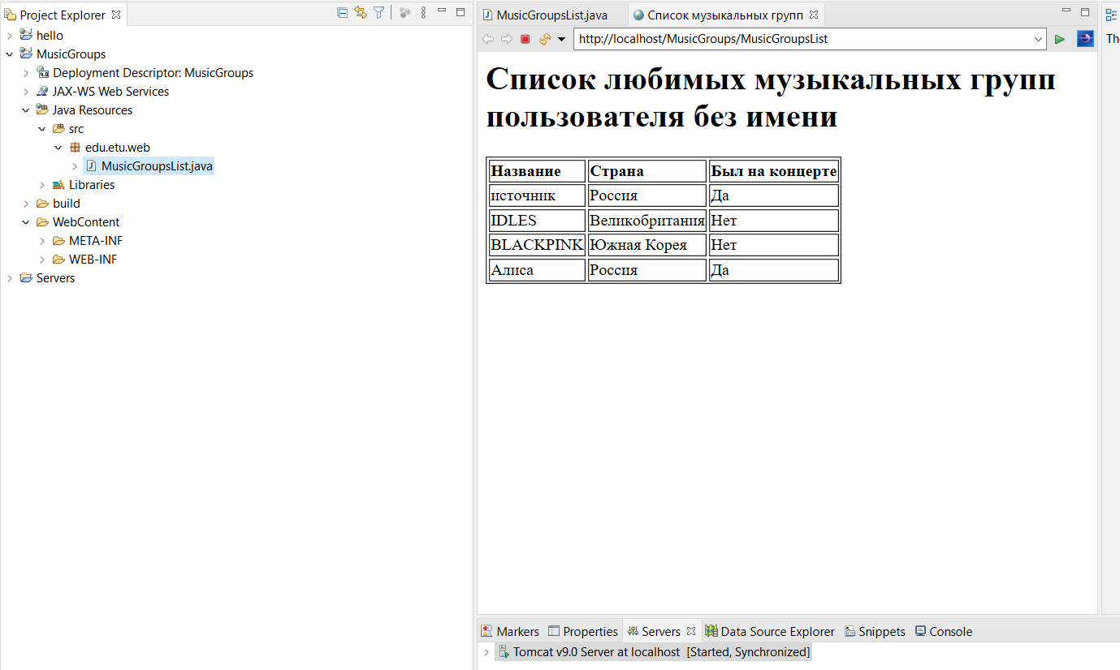

Рисунок 1. Запуск сервлета через Eclipse без параметров

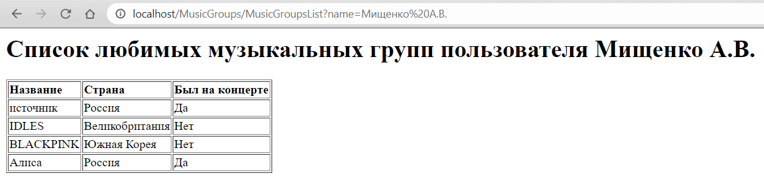

Рисунок 2. Открытие с параметром name

Также запустить сервлет можно, переместив war архив проекта в каталог Webapp сервера Apache Tomcat. На рисунке 3 показано создание war файла для текущего проекта MusicGroups

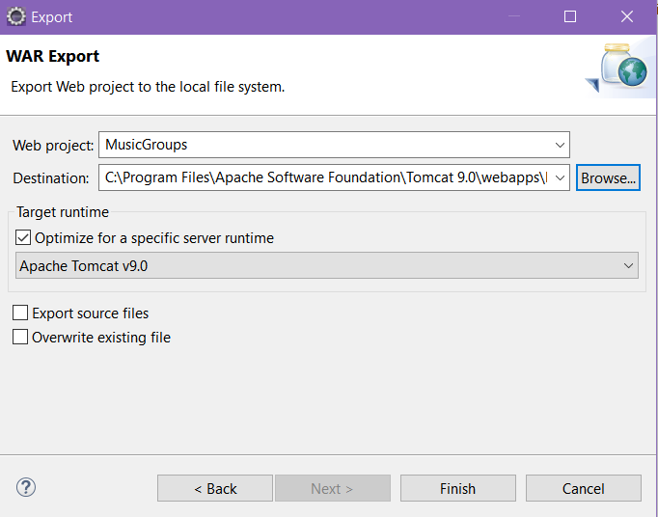

Рисунок 3. Создание War файла

Теперь если запустить Apache Tomcat отдельно от Eclipse, можно убедиться, что все работает. На рисунке 4 видно, что данный проект MusicGroups успешно распознается сервером и запущен и мы можем запустить в окне браузера страницу, при этом как оказалось название при загрузке чувствительна к регистру (Рисунок 5)

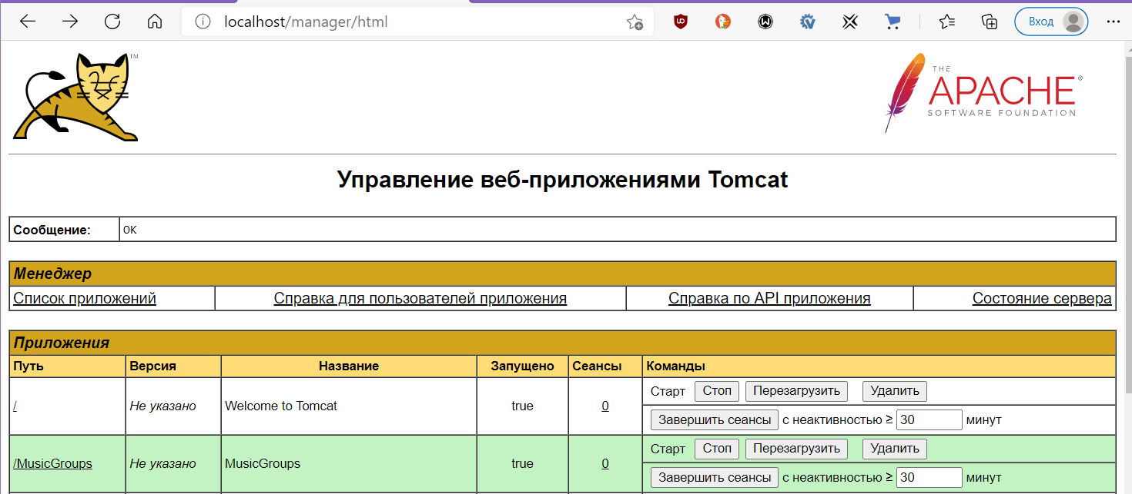

Рисунок 4. Список запущенных приложений на сервере

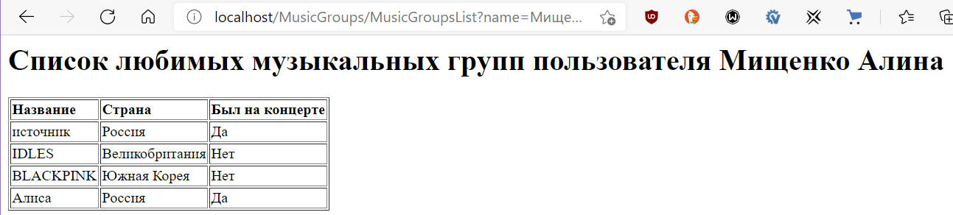

Рисунок 5. Запуск страницы с параметром name

**Вывод:**

В результате выполнения лабораторной работы я научилась создавать сервлеты, создавать war-архивы и запускать на сервере Apache Tomcat

**Приложение:**

***Приложение 1. Файл MusicGroupsList.java***

*package edu.etu.web;*

*import java.io.IOException;*

*import javax.servlet.ServletException;*

*import javax.servlet.annotation.WebServlet;*

*import javax.servlet.http.HttpServlet;*

*import javax.servlet.http.HttpServletRequest;*

*import javax.servlet.http.HttpServletResponse;*

*import java.io.PrintWriter;*

*/\*\**

*\* Servlet implementation class MusicGroupsList*

*\*/*

*@WebServlet("/MusicGroupsList")*

*public class MusicGroupsList extends HttpServlet {*

*private static final long serialVersionUID = 1L;*

*/\*\**

*\* @see HttpServlet#HttpServlet()*

*\*/*

*public MusicGroupsList() {*

*super();*

*// TODO Auto-generated constructor stub*

*}*

*/\*\**

*\* Processes requests for both HTTP <code>GET</code> and <code>POST</code>*

*methods.*

*\**

*\* @param request servlet request*

*\* @param response servlet response*

*\* @throws ServletException if a servlet-specific error occurs*

*\* @throws IOException if an I/O error occurs*

*\*/*

*protected void processRequest(HttpServletRequest request, HttpServletResponse response)*

*throws ServletException, IOException {*

*// Задание типа кодировки для параметров запроса*

*request.setCharacterEncoding("utf-8");*

*// Чтение параметра name из запроса*

*String name = request.getParameter("name");*

*// Задание типа содержимого для ответа (в том числе кодировки)*

*response.setContentType("text/html;charset=UTF-8");*

*// Получение потока для вывода ответа*

*PrintWriter out = response.getWriter();*

*try {*

*// Создание HTML-страницы*

*out.println("<html>");*

*out.println("<head><title>Список музыкальных групп</title></head>");*

*out.println("<body>");*

*out.println("<h1>Список любимых музыкальных групп пользователя " + (name != null ? name :"без имени") + "</h1>");*

*out.println("<table border='1'>");*

*out.println("<tr><td><b> Название </b></td><td><b> Страна </b></td><td><b> Был на концерте </b></td></tr>");*

*out.println("<tr><td> источник </td><td> Россия </td><td> Да </td></tr>");*

*out.println("<tr><td> IDLES </td><td> Великобритания </td><td> Нет </td></tr>");*

*out.println("<tr><td> BLACKPINK </td><td> Южная Корея </td><td> Нет </td></tr>");*

*out.println("<tr><td> Алиса </td><td> Россия </td><td> Да </td></tr>");*

*out.println("</table>");*

*out.println("</body>");*

*out.println("</html>");*

*}*

*finally*

*{*

*// Закрытие потока вывода*

*out.close();*

*}*

*}*

*/\*\**

*\* Handles the HTTP*

*\* <code>GET</code> method.*

*\**

*\* @param request servlet request*

*\* @param response servlet response*

*\* @throws ServletException if a servlet-specific error occurs*

*\* @throws IOException if an I/O error occurs*

*\*/*

*@Override*

*protected void doGet(HttpServletRequest request, HttpServletResponse response) throws ServletException, IOException {*

*// TODO Auto-generated method stub*

*processRequest(request, response);*

*}*

*/\*\**

*\* Handles the HTTP*

*\* <code>POST</code> method.*

*\**

*\* @param request servlet request*

*\* @param response servlet response*

*\* @throws ServletException if a servlet-specific error occurs*

*\* @throws IOException if an I/O error occurs*

*\*/*

*@Override*

*protected void doPost(HttpServletRequest request, HttpServletResponse response) throws ServletException, IOException {*

*// TODO Auto-generated method stub*

*processRequest(request, response);*

*}*

*}*

***Приложение 2. Сгенерированный JavaDoc***

